مشروبات الطاقة : -
على ماذا تحتوي هذه المشروبات ؟
تحتوي هذه المشروبات على مادة الكافين ، والتورين ، واعشاب الجنسينج ، والجوران ، وعدة فيتامينات ، مثل فيتامين B بنسبة عالية تصل الى 200% من احتياجات الانسان اليومية ، بالاضافة الى ذلك فهي تحتوي على نسبة كبيرة من السكر الذي يساعد على زيادة السمنة ومجموعة من الامراض الاخرى.

أضرار مشروبات الطاقة على البالغين :
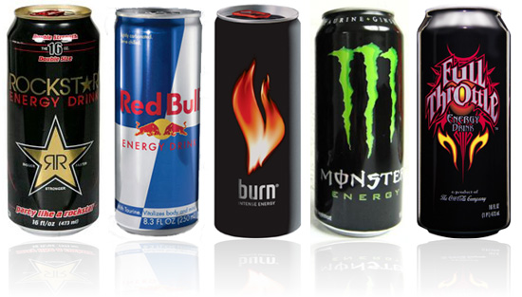
1. الإدمان .
2. الزيادة في عدد نبضات القلب .
3. الزيادة في تدفق الدم في العضلات .
4. ارتفاع ضغط الدم .
5. زيادة في ادرار البول .
6. الجفاف .
7. الفشل الكلوي وتكون حصات الكلى .
8. القلق والعصبية .
9. الوفاة ( الموت المفاجئ )

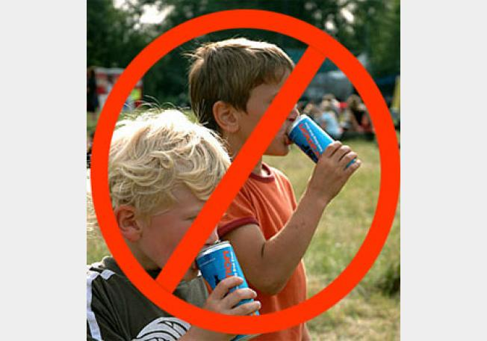
اضرار مشروبات الطاقة على الاطفال :
1. الزيادة في نبضات القلب الى اكثر من 150 نبضة في الدقيقة .
2. القلق والعصبية والتهيج .

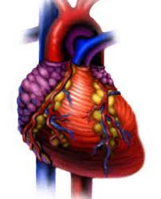
تحذيرات هامة
لا تعتبر مشروبات الطاقة من المواد التي تعطي الطاقة ، كما تروج لها وسائل الاعلام ، بل تعتبر من المواد المنبهة ، لانها تحتوي على نسبة كبيرة من السكر والكافين ، والتي بدورها تؤدي الى زيادة في نبضات القلب ، وحدوث الجفاف لزيادة ادرار البول ، والكارثة الكبرى ان مروجي هذه المشروبات يركزون على فئة الشباب الصغار من كلا الجنسين من خلال الرسائل التي يوجهونها اليهم عن طريق وسائل الاعلام ، حيث تتحدث هذه الرسائل او الاعلانات على مدى النشاط والحيوية والقوة والاثارة والمتعة والتشويق ، وربطها بطريقة خفيه ومخادعة على انها تزيد من القدرة البدنية والجنسية عند الطرفين من قطاع الشباب .
ومن المؤسف ان عدد من الشركات في الوطن العربي تخالف التشريعات والقوانين ، ولا تلتزم بوضع التحذيرات والمخاطر لهذه المشروبات على العبوات الخاصة بها ، بل تركز على وضع الفوائد الوهمية ، وكأن فيها نوع من السحر يساعد على ان يكون للشخص اجنحة تدفعه على التحليق والطيران كلما اراد ذلك .
وبناء على ذلك ، فقد كشفت بعض الشركات عن خداعها دون ان تدري عندما وضعت بعض التحذيرات على الغلاف الخارجي لهذه العبوات ، ومن هذه التخذيرات مثلاً ، عدم شربها من قبل مرضى ضغط الدم ، ومرضى القلب والشرايين ، والحوامل ، والاطفال دون سن الثامنة عشرة ، ومرضى السكري ، وغيرها من الامراض الكثيرة والخطيرة التي لم يذكروها بعد .

المملكة العربية السعودية
وزارة التربية والتعليم
الإدارة العامة للتربية والتعليم بالرياض
مكتب التربية والتعليم بغرب الرياض
ابتدائية ابي عمرو الداني

مشروبات الطاقة
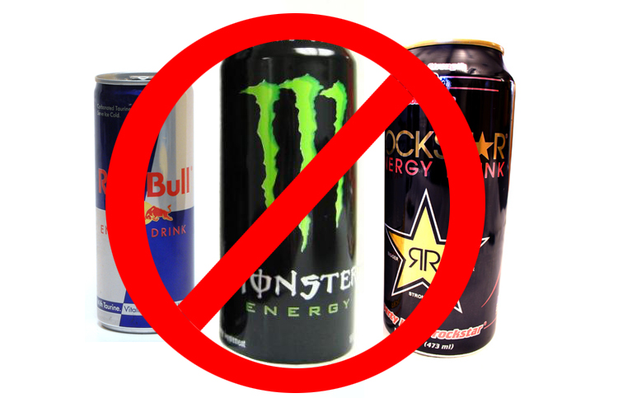
خطر يهدد حياتك

